Vypracovali: Petra Lišková, Vojtěch Malina

Horizon Europe

About the programme
Horizon Europe is the EU's research and innovation programme for 2021-2027 with a budget of €95.5 billion.

Účast UK oproti např. Masarykově univerzitě obecně nízká
- LF má sice nejvíce projektů z lékařských fakult, ale stále málo

- Do kolaborativních projektů jsou občas vyhledávání nově příchozí země, často není třeba úzká specializace
- Věda tvoří 50%
- Pokud v minulosti nebyl někdo vedoucí projektu, nemá cenu podávat jako hlavní koordinátor, tyto projekty jsou špatně hodnocené a nedostávají financování, měli bychom se tedy zapojit jako partneři.

Jak se zapojit?
- Platforma Crowdhelix (https://crowdhelix.com ) přístup placen RUK- nabídka expertízy jednotlivých vědeckých týmů, networking
Forges links between an international network of excellent researchers and innovating companies, so that they can plan and deliver pioneering collaborative projects
Není problém přidat kohokoli z naší fakulty. Vědci si mohou pak sami inzerovat expertizu. Dle toho, jaký přístupo nastavíme mohou vytvářet i profil pro svou výzkmunou skupinu apod.

- Brokerage events v Brusselu
https://cluster-health-horizon-europe-brokerage.b2match.io

Výzva Hop-on
Nástroj ‘Hop on Facility’ z Pracovního programu Horizontu Evropa pro Rozšiřování účasti a posilování ERA pro rok 2022 představuje možnost stát se členem konsorcia v některém z již běžících projektů (tj. s již podepsanou grantovou dohodou) z 2. Pilíře Horizontu Evropa.
Proč řešit naší nízkou účast?
Kromě grantových financí provázanost s některými indikátory operačních programů – u řady stávajících, ale připravovaných projektů je účast v mezinárodním projektu přímo indikátorem povinným k naplnění - aktuálně především v projektech Cancer.

Otevřené výzvy ke Cancer misi:
Improving and upscaling primary prevention of cancer through implementation research
Strengthening research capacities of Comprehensive Cancer Infrastructures
Pragmatic clinical trials to optimise treatments for patients with refractory cancers
Towards the creation of a European Cancer Patient Digital Centre
Establishing of national cancer mission hubs and creation of network to support the Mission on Cancer

Všechny mají uzávěrku 7. září.

Jak řešit naši nízkou účast?
Samostatný pracovník, který by měl tuto agendu na starosti- vyhledával vhodné výzvy a nabízel možnost účasti pracovištím 1.LF, úzce spolupracoval s RUK a pomáhal s administrativní stránkou při vyplňování formulářů
Tvorba profilů skupin s nabídkou expertizy na Crowdhelixu- nutné aby mohli být případně osloveni (nejbližší úkol)
Aktivní vyhledávání příležitostí v rámci připravovaných seminářů v Bruselu
Podpora zapojení studentů – např. výzva Young Observers pro studenty master studia

Příklady nadcházejících výzev:
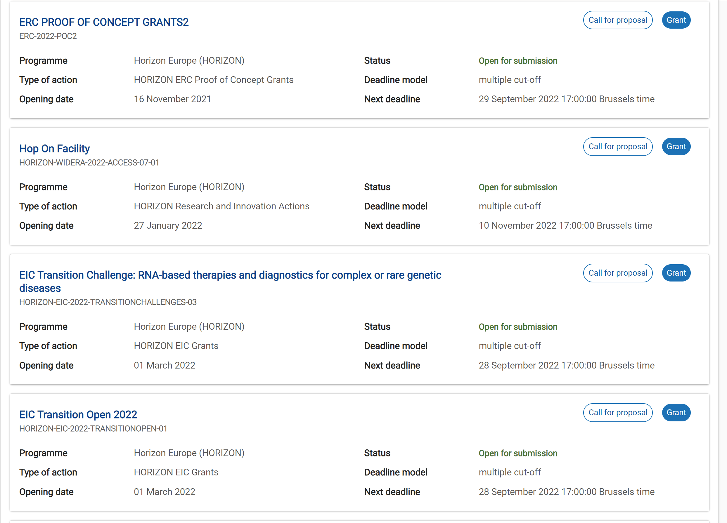

V rámci začleňování do EU výzkumu dále nabízena účast v programu https://4euplus.eu/4EU-10.html
The Rectors of six partner universities—Charles, Heidelberg and Sorbonne Universities, and the Universities of Copenhagen, Milan and Warsaw—have come together to establish a shared, seamless infrastructure, which will bring together professors, researchers, students and staff from six institutions

